附件4

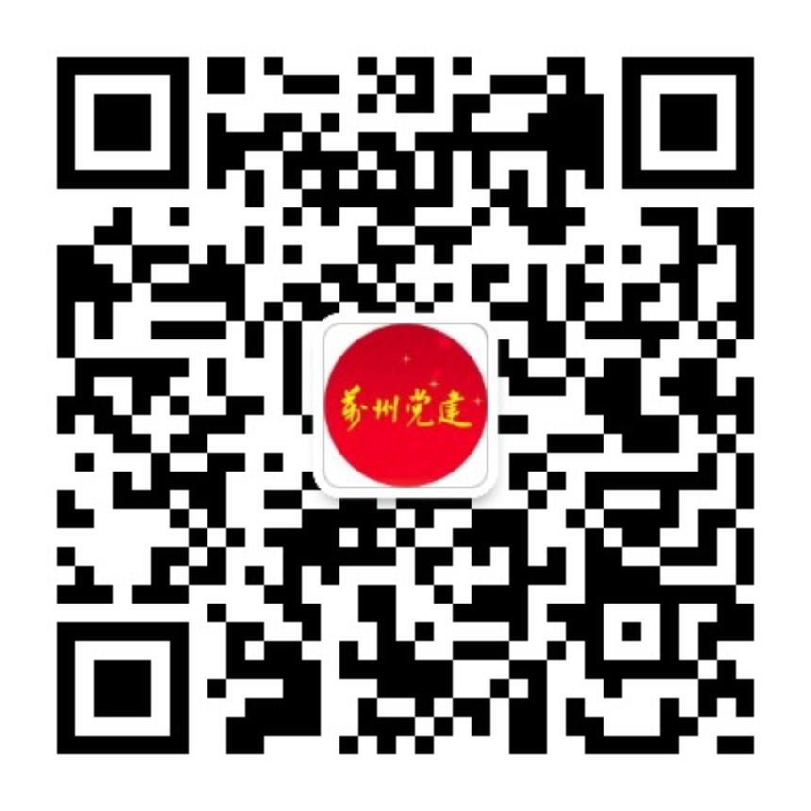
万州党建微信公众号二维码

